ІНФОРМАЦІЯ
ЩОДО ЦЕНТРУ НАДАННЯ АДМІНІСТРАТИВНИХ ПОСЛУГ
Вендичанська селищна рада

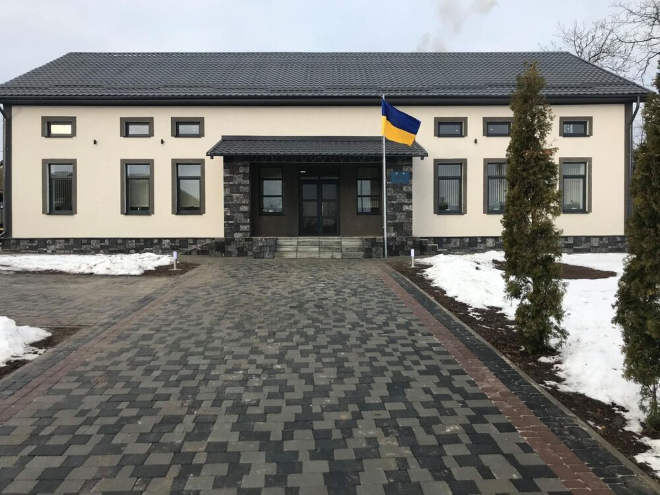

1. Загальні відомості про Центр

 | Назва Центру | ЦНАП Вендичанської селищної ради
 | Тип органу, що утворив Центр  (міська, сільська, селищна рада) | Селищна рада
 | Назва органу, що утворив Центр | Вендичанська селищна рада
 | Дата утворення Центру | 07.02.2020 р.
 | Дата відкриття Центру | 12.01.2021 р.
 | Розпорядчий документ органу про створення Центру  (дата, номер, назва) | Рішення 39 сесії 7 скликання Вендичанської селищної ради № 1133 від 07.02.2020 року «Про утворення Центру надання адміністративних послуг у Вендичанській селищній раді та затвердження Положення про до нього»
 | Розпорядчі документи органу (дата, номер, назва), що утворив Центр, про:  - затвердження положення про Центр  - регламент роботи Центру  - затвердження переліку адміністративних послуг, що надаються через Центр | 1. Рішення 39 сесії 7 скликання Вендичанської селищної ради № 1133 від 07.02.2020 року «Про утворення Центру надання адміністративних послуг у Вендичанській селищній раді та затвердження Положення про до нього»;  2. Рішення 40 (позачергової) сесії 7 скликання Вендичанської селищної ради № 1152 від 06.03.2020 року «Про затвердження Регламенту центру надання адміністративних послуг у Вендичанській селищній раді»;  3. Рішення 41 сесії 7 скликання Вендичанської селищної ради № 1155 від 06.03.2020 року «Про затвердження переліку адміністративних послуг, які надаються через центр надання адміністративних послуг у Вендичанській селищній раді».
 | Адреса Центру  - область  - район  - населений пункт  - вулиця  - номер будинку | Вінницька  Могилів-Подільський  смт Вендичани  Соборна  55
 | Контактні телефони | 04337-32-142
 | Електронна адреса | venduchanucnap@ukr.net
 | Адреса веб-сторінки в мережі Інтернет | (https://vendichanska-gromada.gov.ua/)
 | Графік роботи Центру | Понеділок 09 – 16 без перерви на обід  Вівторок 09 – 20 без перерви на обід  Середа 09 – 16 без перерви на обід  Четвер 09 – 16 без перерви на обід  П’ятниця09 – 16 без перерви на обід
 | Кількість віддалених робочих місць з адресами | -
 | Наявність мобільної валізи / кейсу | -
 | Наявність мобільного ЦНАП  (автомобіля) | -

2. Відомості про приміщення Центру

1. | Загальна площа Центру, м² | 116,64 м²
2. | Площа секторів очікування та обслуговування у Центрі, м² | 27,36 м² та 14,85 м²
3. | Загальна кількість одиниць персоналу (штатна).  З них:  - керівник  - адміністраторів  - державних реєстраторів  - працівників із реєстрації місця проживання  - інших працівників | 6  1  3  1  1
4. | Інші працівники, які розміщені в Центрі (за наявності) | Представник від пенсійного фонду;
5. | Наявність власної системи електронного документообігу та/або комплексної системи автоматизації | Так
6. | Наявність у Центрі електронних сервісів | -
7. | Надання у приміщенні Центрі супутніх послуг  (куточок самообслуговування, дитяча кімната, вільний Wi-Fi, тощо) | Так
8. | Наявність паркінгу біля приміщення з достатньою кількістю місць для паркування ТЗ | Так
9. | Облаштування пандусами входу до приміщення | Так

3. Відомості щодо облаштування Центру з використання інформаційних технологій

1. | Наявність інформаційних стендів зі зразками заповнення заяв та необхідних для отримання адміністративних послуг документів | Так
2. | Наявність інформаційних боксів (терміналів), їх кількість | -
3. | Наявність електронної системи управління чергою | -
4. | Наявність вільного доступу до мережі Інтернет для суб'єктів звернень | Так
5. | Кількість облаштованих робочих місць | 9

4. Адміністративні послуги, які надаються через Центр

Загальна кількість адміністративних послуг, які надаються через Центр.  З них: |  | 221
1) | адміністративні послуги, що надаються обласною державною адміністрацією | -
2) | адміністративні послуги, що надаються районною державною адміністрацією | -
3) | адміністративні послуги, що надаються територіальними органами центральних органів виконавчої влади | -
4) | адміністративні послуги, що надаються органами місцевого самоврядування | 172
5) | Надання паспортних послуг | 7
6) | Надання послуг соціального характеру | 17
7) | Надання комплексної послуги єМалятко | В розробці

5. Відповідальні особи за організацію діяльності Центру

Прізвище, ім'я, по батькові, посада, контактні телефони/факси, адреси електронних скриньок осіб, які відповідальні за роботу Центру:
1. | Керівник Центру | Секретар ради Яна ГУДЖОЛ
2. | Адміністратори | Адміністратор Фаїна ЗАГРАЙ  Адміністратор Євгенія КРУКОВА  Адміністратор Олександр ПУСТОВІТ
3. | Інші відповідальні особи (у разі наявності) | -

